Redes II
En este capítulo vamos a profundizar un poco (solo un poco) en cada capa del modelo OSI para conocer desde los tipos de cableado hasta el porqué de las direcciones IP, cuales debo utilizar en mi red, ... es decir teoría pero que luego se aplicará en el diseño de nuestra red. ¿diseño? Pues si, si quieres montar una buena y eficiente red piensa primero qué quieres conectar ahora y la previsión para el futuro, de esta forma podrás hacer ya un esquema de Switches y routers necesarios. No hay nada mas triste que ver una red llena de parches donde se han ido acumulando aparatos, hubs y otros elementos donde se podía sin pensar en "un todo" para mejorar nuestra administración, control de errores y por supuesto velocidad de la red.
Repetiremos muchos de los conceptos anteriores para consolidar los conocimientos pero ahora iremos viendo capa por capa, así que comencemos...

1. Capa 1 del modelo OSI
Igual que una casa bien construida, una buena red debe edificarse sobre cimientos sólidos. En el modelo de referencia OSI, esta base es la Capa 1 o capa física. Los términos utilizados en este capítulo describen cómo las funciones de red se relacionan con la Capa 1 del modelo de referencia OSI. La capa física es la capa que define las especificaciones eléctricas, mecánicas, de procedimiento y funcionales para activar, mantener y desactivar el enlace físico entre sistemas.
Veremos las funciones de red que tienen lugar en la capa física del modelo OSI, los diferentes tipos de medios (cableado) para redes, incluyendo el cable de par trenzado blindado, el cable de par trenzado no blindado, el cable coaxial y el cable de fibra óptica.

1.1 Medios LAN
Comencemos con los distintos tipos de cableado...

Cable STP
El cable de par trenzado blindado (STP) es una combinación cable blindado y trenzado donde cada par de hilos está envuelto en un papel metálico. Los 4 pares de hilos están envueltos a su vez en una trenza o papel metálico.
Este tipo de cable, STP, reduce el ruido eléctrico dentro del cable (acoplamiento par a par o diafonía) y fuera de él (interferencia electromagnética [EMI] e interferencia de radiofrecuencia [RFI]). El cable de par trenzado blindado comparte muchas de las ventajas y desventajas del cable de par trenzado no blindado (UTP). El cable STP brinda mayor protección ante toda clase de interferencias externas, pero es más caro y es de instalación más difícil que el UTP.
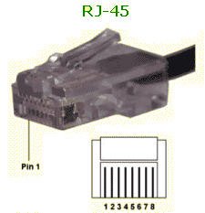
Los materiales metálicos de blindaje utilizados en STP deben estar conectados a tierra en ambos extremos. Si no están debidamente conectados a tierra (o si existe cualquier discontinuidad en toda la extensión del material de blindaje, debido, por ejemplo, a una terminación o instalación inadecuadas), el STP se vuelve susceptibles a problemas de ruido, ya que permiten que el blindaje funcione como una antena que recibe señales no deseadas. Sin embargo, este efecto funciona en ambos sentidos. El papel metálico (blindaje) no sólo impide que las ondas electromagnéticas entrantes produzcan ruido en los cables de datos, sino que mantiene en un mínimo la radiación de ondas electromagnéticas salientes, que de otra manera pueden producir ruido en otros dispositivos. Los cables STP no pueden tenderse sobre distancias tan largas como las de otros medios (cable coaxial y fibra óptica) sin que se repita la señal. El uso de aislamiento y blindaje adicionales aumenta de manera considerable el tamaño, peso y costo del cable. Además, los materiales de blindaje hacen que las terminaciones sean más difíciles y aumentan la probabilidad de que se produzcan defectos de mano de obra, así que pasaremos al que se utiliza mas normalmente: el UTP
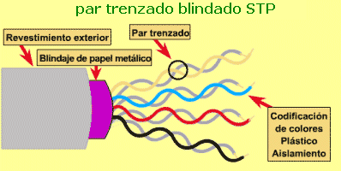

Cable UTP
El cable de par trenzado no blindado (UTP) es un medio compuesto por cuatro pares de hilos donde cada uno de los 8 hilos de cobre individuales está revestido de un material aislante. y cada par de hilos está trenzado. Este tipo de cable se basa sólo en el efecto de cancelación que producen los pares trenzados de hilos para limitar la degradación de la señal que causan la EMI y la RFI. Para reducir aún más la diafonía entre los pares en el cable UTP, la cantidad de trenzados en los pares de hilos varía. Al igual que el cable STP, el cable UTP debe seguir especificaciones precisas con respecto a cuanto trenzado se permite por unidad de longitud del cable.
El cable de par trenzado no blindado presenta muchas ventajas: es de fácil instalación y es más económico que los demás. De hecho, el cable UTP cuesta menos por metro que cualquier otro tipo de cableado de LAN, sin embargo, la ventaja real es su tamaño. Debido a que su diámetro externo es tan pequeño, el cable UTP no llena los conductos para el cableado tan rápidamente como sucede con otros tipos de cables. Este puede ser un factor sumamente importante para tener en cuenta, en especial si se está instalando una red en un edificio antiguo. Además, si se está instalando el cable UTP con un conector RJ, las fuentes potenciales de ruido de la red se reducen enormemente y prácticamente se garantiza una conexión sólida y de buena calidad.
Desventajas también tiene alguna: es más susceptible al ruido eléctrico y a la interferencia que otros la distancia que puede abarcar la señal sin el uso de repetidores es menos para UTP que para los cables coaxiales y de fibra óptica.
En una época el cable UTP era considerado más lento para transmitir datos que otros tipos de cables. Sin embargo, hoy en día ya no es así. De hecho, en la actualidad, se considera que el cable UTP es el más rápido entre los medios basados en cobre
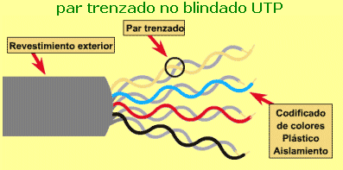

Cable coaxial
El cable coaxial está compuesto por dos elementos conductores. Uno de estos elementos (ubicado en el centro del cable) es un conductor de cobre, el cual está rodeado por una capa de aislamiento flexible.
Sobre este material aislador hay una malla de cobre tejida o una hoja metálica que actúa como segundo alambre del circuito, y como blindaje del conductor interno. Esta segunda capa, o blindaje, ayuda a reducir la cantidad de interferencia externa. Este blindaje está recubierto por la envoltura del cable.
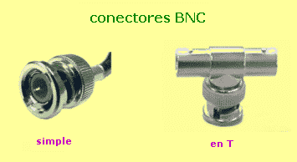
Para las LAN, el cable coaxial ofrece varias ventajas. Se pueden realizar tendidos entre nodos de red a mayores distancias que con los cables STP o UTP, sin que sea necesario utilizar tantos repetidores. Los repetidores reamplifican las señales de la red de modo que puedan abarcar mayores distancias. El cable coaxial es más económico que el cable de fibra óptica y la tecnología es sumamente conocida. Se ha usado durante muchos años para todo tipo de comunicaciones de datos. Pero no vamos a hablar mas de él porque ya está en absoluto desuso. Antes se utilizaba para conectar segmentos: por ejemplo dos plantas de un edificio pero todo se ha sustituido ya por el UTP. Date cuenta que el UTP categoría 6 que es el mas moderno permite velocidades de hasta 1 Gb así que no tiene sentido ver cables inferiores y que además ya no se utilizan...
Además se producían muchos mas errores y problemas con este tipo de cables que con el UTP, esto lo comentaré en las topologías de red.
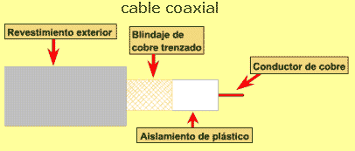
Fibra óptica
El cable de fibra óptica es un medio que puede conducir transmisiones de luz. Si se compara con otros medios es más caro, sin embargo, no le afectan las interferencia electromagnética y ofrece velocidades de datos más altas que cualquiera de los demás tipos de cableado.
El cable de fibra óptica no transporta impulsos eléctricos, como lo hacen otros tipos que usan cables de cobre, en este caso las señales que representan los bits se convierten en luz. Aunque la luz es una onda electromagnética, en las fibras no se considera inalámbrica ya que las ondas electromagnéticas son guiadas por la fibra óptica. El término "inalámbrico" se reserva para las ondas electromagnéticas irradiadas, o no guiadas.
La comunicación por medio de fibra óptica tiene su origen en varias invenciones del siglo XIX. Sin embargo, el uso de la fibra óptica para comunicaciones no era factible hasta la década de 1960, cuando se introdujeron por primera vez fuentes de luz láser de estado sólido y materiales de vidrio de alta calidad sin impurezas. Las promotoras del uso generalizado de la fibra óptica fueron las empresas telefónicas, quienes se dieron cuenta de los beneficios que ofrecía para las comunicaciones de larga distancia.
El cable de fibra óptica que se usa en redes está compuesto por dos fibras envueltas en revestimientos separados. Si se observa una sección transversal de este cable, veremos que cada fibra óptica se encuentra rodeada por capas de material amortiguador protector, normalmente un material plástico como Kevlar, y un revestimiento externo. El revestimiento exterior protege a todo el cable. Generalmente es de plástico y cumple con los códigos aplicables de incendio y construcción. El propósito del Kevlar es brindar una mayor amortiguación y protección para las frágiles fibras de vidrio que tienen el diámetro de un cabello. Siempre que los códigos requieran que los cables de fibra óptica deban estar bajo tierra, a veces se incluye un alambre de acero inoxidable como refuerzo.
Las partes que guían la luz en una fibra óptica se denominan núcleo y revestimiento. El núcleo es generalmente un vidrio de alta pureza con un alto índice de refracción Cuando el vidrio del núcleo está recubierto por una capa de revestimiento de vidrio o de plástico con un índice de refracción bajo, la luz se captura en el núcleo de la fibra.
Este proceso se denomina reflexión interna total y permite que la fibra óptica actúe como un "tubo de luz", guiando la luz a través de enormes distancias.
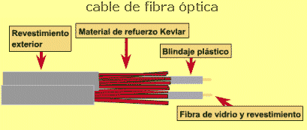

Comunicación inalámbrica
Muy de moda ahora las señales inalámbricas son ondas electromagnéticas que pueden recorrer el vacío del espacio exterior y medios como el aire.
Por lo tanto, no es necesario un medio físico para lo que hace que sean un medio muy versátil para el desarrollo de redes.
Las conocidas redes wireless están ampliamente implantadas en multitud de redes: desde la telefonía móvil hasta nuestras pequeñas redes "Wifi" (inalámbricas con Windows) de nuestras ADSL's
Las LAN inalámbricas (WLAN), se desarrollan según los estándares IEEE 802.11. Las WLAN normalmente utilizan ondas de radio (por ejemplo, 902 MHz), microondas (por ejemplo, 2,4 GHz) y ondas infrarrojas (por ejemplo, 820 nanómetros) para las comunicaciones.

Volver al curso de Windows 2003 Server 2.- 1.2 Componentes de Capa 1 >
Si desea obtener un acceso sin restricciones a los contenidos del curso de Windows 2003 Server y disfrutar de todas las herramientas del aula virtual (Videos explicativos streaming, acceso a los foros, chat, ejercicios resueltos, la ayuda del tutor, audioconferencia, estudio de grabación, test y actividades de autoevaluación, etc...) puede inscribirse completamente gratis y comenzar a realizar de forma inmediata el curso.
Copyright 2008© ADRInfor S.L. Logroño | Tel: 941250116 Fax: 941236805 | Email | Politica de Privacidad

